**CSS: Позиционирование**

**Позиционирование** - это управление местом расположения (позицией) элемента на веб-странице, оно контролируется с помощью CSS свойства **position**.

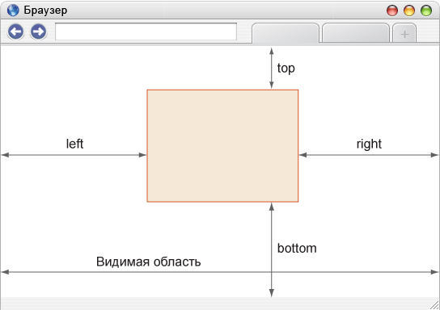

Для указания точного места расположения позиционированных элементов, используются CSS свойства: [top](https://puzzleweb.ru/css/pr_top.php), [right](https://puzzleweb.ru/css/pr_right.php), [bottom](https://puzzleweb.ru/css/pr_bottom.php) и [left](https://puzzleweb.ru/css/pr_left.php). Они работают со всеми позиционированными элементами, кроме статических.

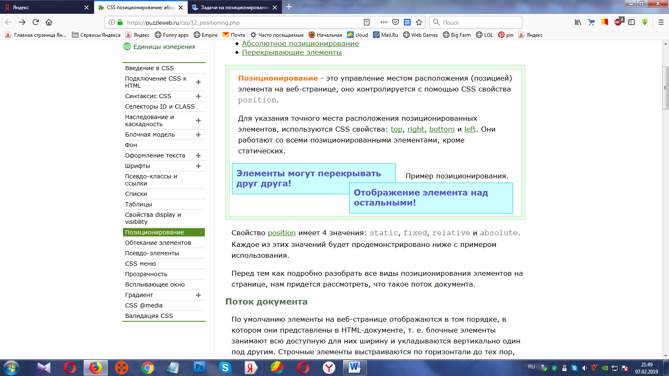

Свойство **position** имеет 4 значения: **static, fixed, relative** и **absolute**. Каждое из этих значений будет продемонстрировано ниже с примером использования.

Перед тем как подробно разобрать все виды позиционирования элементов на странице, нам придется рассмотреть, что такое поток документа.

**Поток документа**

По умолчанию элементы на веб-странице отображаются в том порядке, в котором они представлены в HTML-документе, т. е. блочные элементы занимают всю доступную для них ширину и укладываются вертикально один под другим. Строчные элементы выстраиваются по горизонтали до тех пор, пока не будет занята вся доступная ширина, после того как вся ширина будет занята, будет сделан перенос строки и всё пойдет по новой. Такой порядок расположения элементов называется **нормальным потоком** (его также называют **потоком документа** или **общим потоком**).

С помощью свойства **float** или **position** можно убрать элемент из нормального потока. Если элемент "выпадает" из нормального потока, то элементы, которые расположены в коде ниже этого элемента будут смещены на его место на веб-странице.

**Статическое позиционирование**

**Статическим** называют позиционирование, заданное по умолчанию для всех элементов на веб-странице. Если к элементу не применять свойство **position**, то он будет статическим и будет отображаться на веб-странице согласно общему потоку элементов.

При применении CSS свойств top, left, right или bottom к статически позиционированному элементу, они будут игнорироваться.

Если есть необходимость, то можно задать статическое позиционирование в таблице стилей с помощью значения **static**:

|  |
| --- |
| <!DOCTYPE html>  <html>    <head>      <meta charset="utf-8">      <title>Название документа</title>      <style>        p { position: static; }      </style>    </head>      <body>      <p>Первый абзац.</p>      <p>Второй абзац.</p>    </body>  </html> |

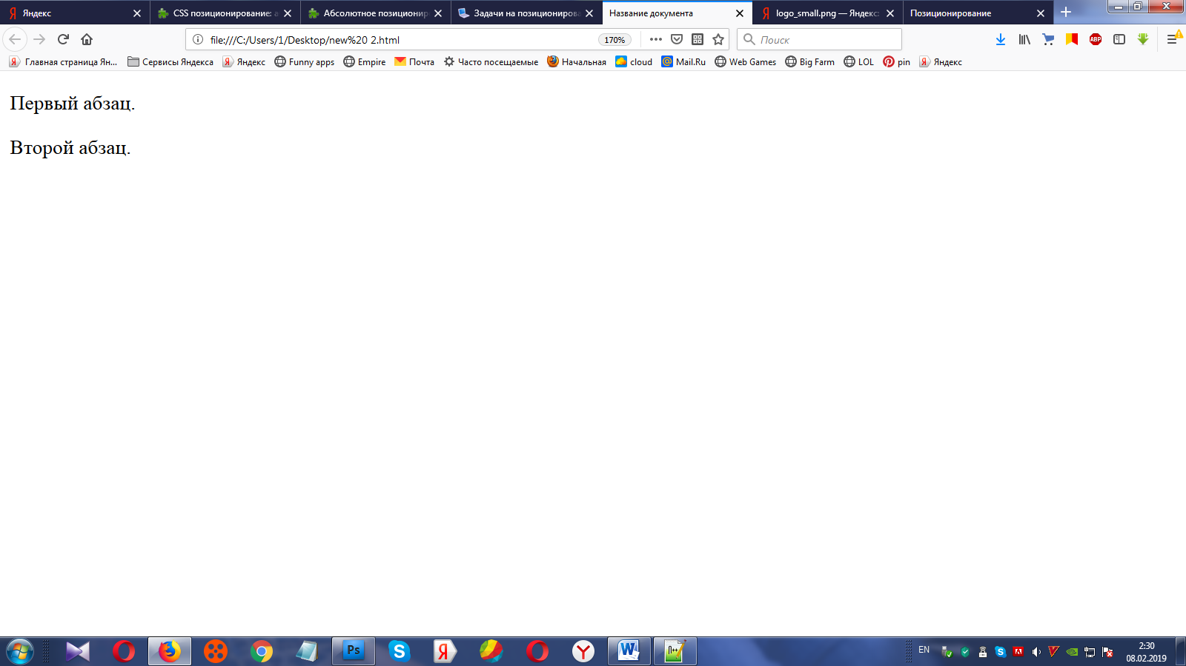

**Фиксированное позиционирование**

Элементы с **фиксированным** позиционированием располагаются на странице относительно окна браузера. Такие элементы удаляются из общего потока, элементы, следующие в потоке за фиксированным элементом, будут игнорировать его, смещаясь и занимая его место на веб-странице.

Стоит обратить внимание на то, что элементы с фиксированным позиционирование могут перекрывать другие элементы, скрывая их полностью или частично. При прокрутке длинных страниц, они создают эффект неподвижных объектов, оставаясь на одном и том же месте:

|  |
| --- |
| <!DOCTYPE html>  <html>    <head>      <meta charset="utf-8">      <title>Название документа</title>      <style>        img {          position:fixed;          top:5%;          left:40%        }      </style>    </head>      <body>      <imgsrc="logo.png">       <pre>Текст        Текст        Текст        Текст        Текст        Текст        Текст        Какой-то текст        Текст        Текст        Текст        Текст        Текст</pre>    </body>  </html> |

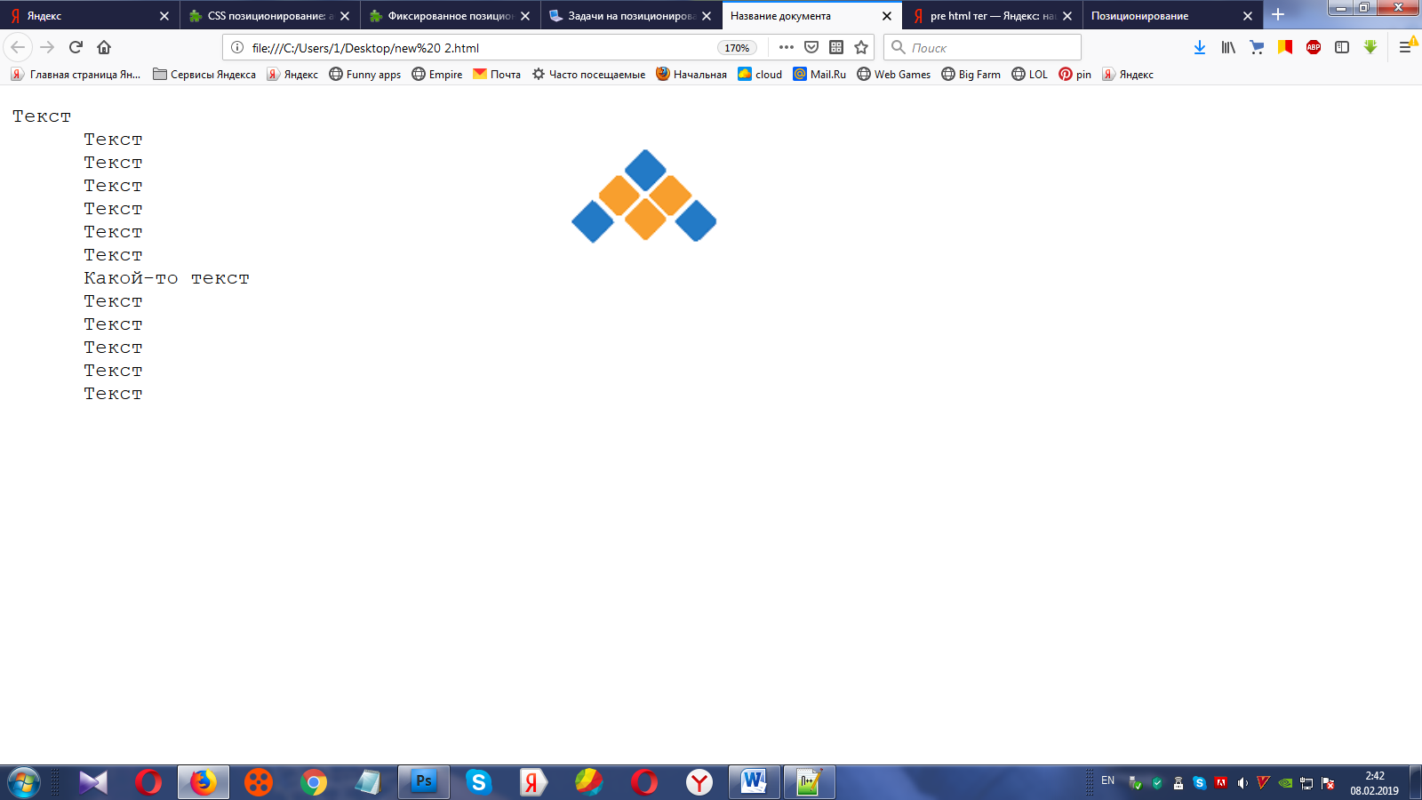

**Относительное позиционирование**

Элементы с **относительным** позиционированием, как и статические элементы, остаются в общем потоке. При применении свойств top, left, right или bottom к относительно позиционированным элементам, они будут смещаться относительно своего местоположения, оставляя пустое пространство там, где элемент располагался изначально.

Такие элементы не влияют на расположение окружающих их элементов, остальные элементы остаются на своих местах и могут быть перекрыты относительно позиционированным элементом:

|  |
| --- |
| <!DOCTYPE html>  <html>    <head>      <meta charset="utf-8">      <title>Название документа</title>      <style>        h2{          position: relative;          top: 30px;        }      </style>    </head>      <body>      <h1>Заголовок первого уровня.</h1>      <h2>Относительно позиционированный заголовок.</h2>      <h3>Заголовок третьего уровня.</h3>    </body>  </html> |

**Примечание:** элементы с относительным позиционированием (relative) обычно используют в качестве родителя для элементов с абсолютным позиционированием (absolute).

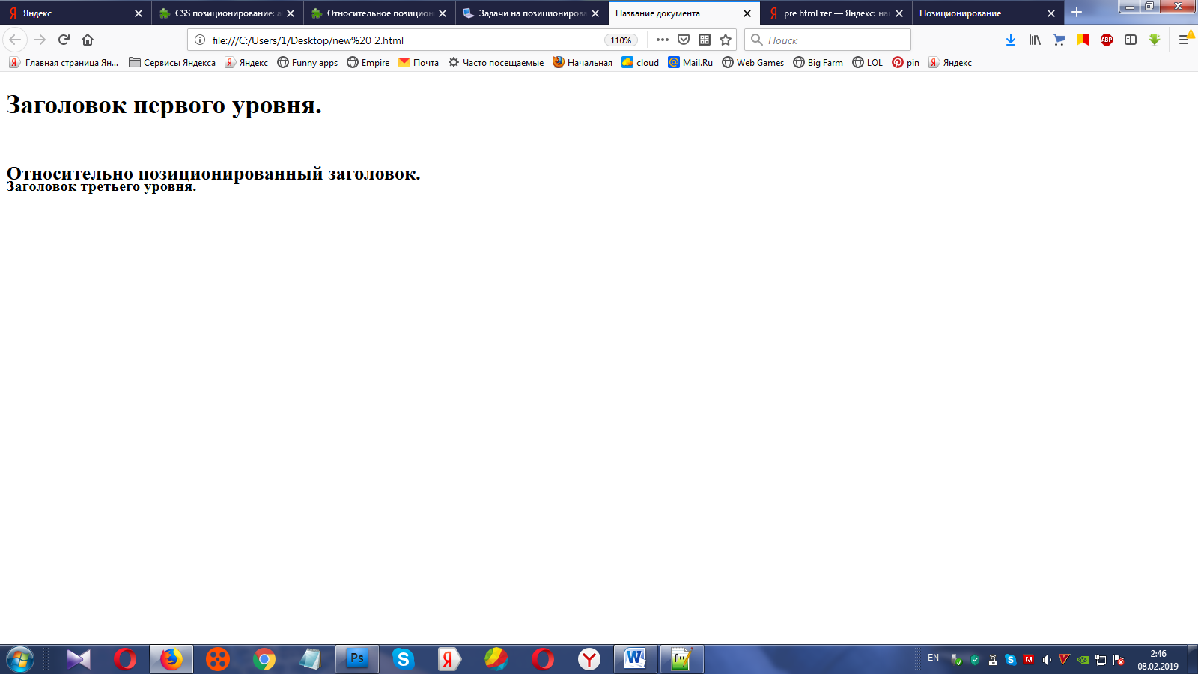

**Абсолютное позиционирование**

Элементы с **абсолютным** позиционированием полностью удаляются из общего потока, остальные элементы будут занимать освободившееся пространство, полностью игнорируя абсолютно позиционированные элементы. Затем можно позиционировать элемент в любое нужное место веб-страницы, используя свойства top, left, right или bottom.

Все абсолютно позиционированные элементы размещаются относительно окна браузера или относительно ближайшего позиционированного предка (если он есть), у которого свойство position имеет значение absolute, fixed или relative.

|  |
| --- |
| <!DOCTYPE html>  <html>    <head>      <meta charset="utf-8">      <title>Название документа</title>      <style>        img {          position: absolute;          right:0px;          top:0px;        }      </style>    </head>      <body>      <imgsrc="logo.jpg">      <p>Изменим расположение логотипа с помощью абсолютного позиционирования.<br>        Теперь логотип будет располагаться в правом верхнем углу страницы.</p>    </body>  </html> |

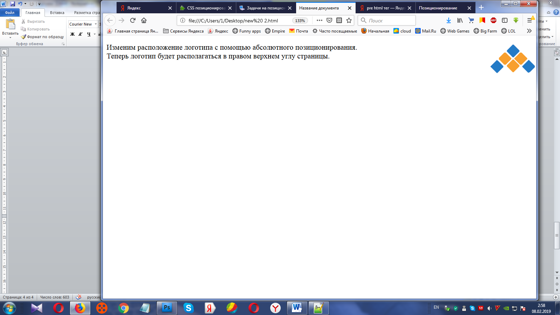

**z-index**

**Описание**

В обычной структуре документа два элемента могут перекрывать друг друга, если они расположены с помощью CSS свойства position со значением **absolute**, **relative** или **fixed**. Таким образом они уже не зависят от общего потока в документе и могут располагаться на основе предоставленных координат.

Когда элемент позиционируется с помощью свойства **position**, то его местоположение устанавливается с помощью свойств top, left, right или bottom, которые задают координаты относительно экрана по осям X и Y.

CSS свойство **z-index**определяет порядок расположения позиционированных элементов по оси Z. Это позволяет контролировать наложение перекрывающихся элементов:

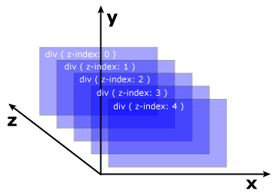

*Примечание*: элементы с более высоким индексом всегда находятся перед элементами с более низким индексом относительно оси Z.

|  |  |
| --- | --- |
| **Значение по умолчанию:** | auto |
| **Применяется:** | к позиционированным элементам |
| **Анимируется:** | да |
| **Наследуется:** | нет |
| **Версия:** | CSS3 |
| **Синтаксис JavaScript:** | object.style.zIndex="1" |

**Синтаксис**

|  |  |
| --- | --- |
| 1 | z-index: auto|число|inherit; |

**Значения свойства**

|  |  |
| --- | --- |
| **Значение** | **Описание** |
| auto | Устанавливает значение индекса в значение родительского элемента. |
| число | Задает индекс элемента. Допускается использование отрицательных значений. |
| inherit | Указывает, что значение наследуется от родительского элемента. |

**Перекрывающие элементы**

Когда элементы находятся вне общего потока страницы, они могут перекрывать друг друга. Обычно порядок расположения элементов соответствует их порядку в HTML-коде страницы, однако есть возможность управлять порядком перекрытия с помощью CSS свойства z-index, чем больше его значение, тем выше будет элемент.

|  |
| --- |
| <!DOCTYPE html>  <html>    <head>      <meta charset="utf-8">      <title>Название документа</title>      <style>        article{          position:absolute;          width:100px;          height:100px;        }        .elem1{           background-color: #66FFFF;           left:70px;           top:0px;           z-index: 1;        }        .elem2{           background-color: #FFFF66;           left:0px;           top:30px;           z-index: 0;        }        .elem3{           background-color: #66FF66;           left: 33px;           top:60px;           z-index: 2;        }      </style>    </head>      <body>      <article class="elem1">z-index: 1;</article>      <article class="elem2">z-index: 0;</article>      <article class="elem3">z-index: 2;</article>    </body>  </html> |

